Nepropásněte unikátní fotografickou výstavu prof. Zdeňka Stuchlíka
Unie výtvarných umělců Olomoucka a Galerie města Olomouce vás srdečně zvou na výstavu „Mezi realitou a magií“ prof. Zdeňka Stuchlíka z Fyzikálního ústavu v Opavě. Vernisáž galerie předního českého fotografa proběhne ve středu 30. června od 17 hodin v Galerii města Olomouc na Dolním náměstí č.p. 7 za přítomnosti samotného autora fotografií. Výstava pak potrvá až do 24. července 2021.
Prof. Zdeněk Stuchlík, dlouholetý děkan Filozoficko-přírodovědecké fakulty v Opavě, Slezské univerzity v Opavě, nyní ředitel Fyzikálního ústavu v Opavě, je známý jako zakladatel a vedoucí vysoce produktivního opavského týmu zabývajícího se po více než tři desetiletí výzkumem Einsteinovy obecné relativity – výzkumem impozantním svým rozsahem i dosahem. V mezinárodní komunitě fyziků je Stuchlík známý jako „český vědec z Opavy“ - úspěšný, známý a uznávaný teoretický fyzik, zabývající se fyzikou černých děr. Někteří členové této komunity však znají Stuchlíka i jako nadaného fotografa, který své umělecké fotografie, kreativitu a talent představuje na výstavách v respektovaných uměleckých galeriích a muzeích v České republice i v zahraničí.
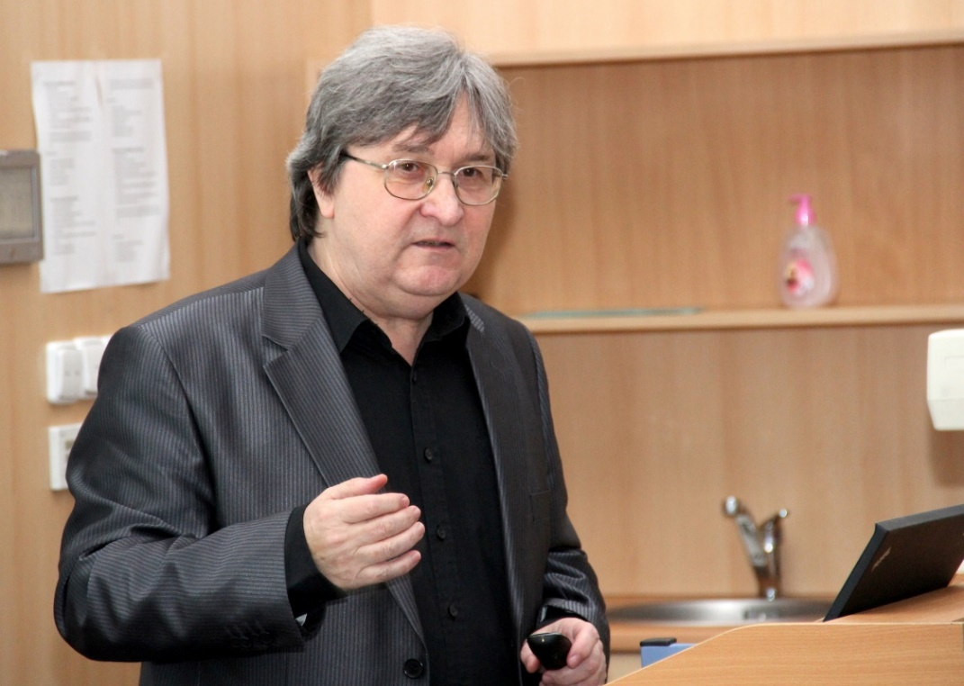
Profesor Zdeněk Stuchlík během své přednášky na opavské univerzitě. Foto: SLU.
Pro jeho originální a realitu sofistikovaně zachycující fotografie se mnozí účastníci výstav domnívají, že Stuchlík se svým uměleckým talentem patří mezi přední uznávané české fotografy. S překvapením však zjišťují, že není jen fotografem, ale především známým a uznávaným vědcem.
Stuchlík je také spojován i se světově proslulým opavským Institutem tvůrčí fotografie, na kterém tvoří a vyučuje uznávaný dokumentární fotograf Jindřich Štreit a další nejznámější čeští fotografové současnosti. Stuchlík a Štreit jsou blízcí přátelé; v minulosti patřili k malému týmu vizionářských průkopníků, kteří „na zelené louce“ založili Slezskou univerzitu v Opavě – v dobách velkého optimismu a nadějí – těsně po Sametové revoluci. Dnes patří jejich univerzita mezi nejlepší regionální univerzity v České republice.
Zdeněk Stuchlík je autorem mnoha vědeckých prací. Celý život se zabývá relativistickou astrofyzikou a kosmologií, včetně problematiky povahy skryté látky (dark matter) a skryté energie (dark energy). Spolu se svými mladšími spolupracovníky se zabývá také chováním hmoty v exotických podmínkách silné gravitace v okolí černých děr a neutronových hvězd. Jeho ústav se zapojil do přípravy specifikace celoevropského projektu eXTP (enhanced X-ray Timing and Polarimetry Mission), který se věnuje studiu rentgenového záření poblíž horizontu událostí černých děr. Družice eXTP by měla odstartovat během 20. let tohoto století. Podílejí se i na přípravě vesmírné mise ATHENA zaměřené na sledování vysoce energetických procesů v raných fázích vývoje vesmíru, jejíž vypuštění je plánováno na rok 2031. V roce 2016 získal cenu Kopalova přednáška České astronomické společnosti a o 3 roky později, v roce 2019, rovněž prestižní Nušlovu cenu za vědecký přínos.
Kontakty a další informace:
prof. RNDr. Zdeněk Stuchlík, CSc.
Ředitel Fyzikálního ústavu SU v Opavě
Autor výstavy „Mezi realitou a magií“
Email: zdenek.stuchlik@physics.slu.cz
prof. Marek Abramowicz, Ph.D. (anglicky, polsky)
Fyzikální ústav SU v Opavě,
The University of Gothenburg, Sweden
Email: marek.abramowicz@physics.slu.cz /marek.abramowicz@physics.gu.se
Bc. Klára Jančíková
Sekretariát Fyzikálního ústavu v Opavě
Email: klara.jancikova@slu.cz
Telefon: +420 553 684 267
Bc. Petr Horálek
PR výstupů evropských projektů FÚ SU v Opavě
Email: petr.horalek@slu.cz
Telefon: +420 732 826 853

